**Multi302 Marzo 6 Herencia – Clases y Métodos abstractos**

**Temas Tratados**

1. Concepto Herencia
2. Concepto Clases y Métodos Abstractos
3. Práctica ejercicio Vehiculos

**Desarrollo**

1. **Concepto Herencia**

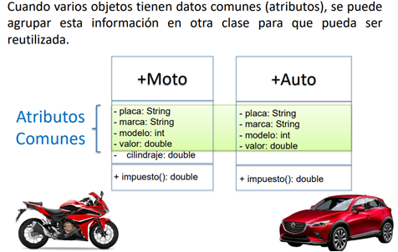

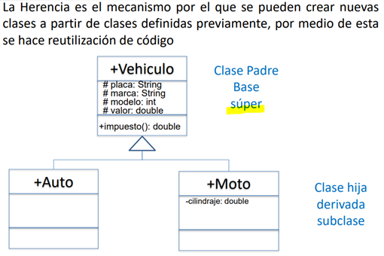

1. **Concepto Clases y Métodos Abstractos**

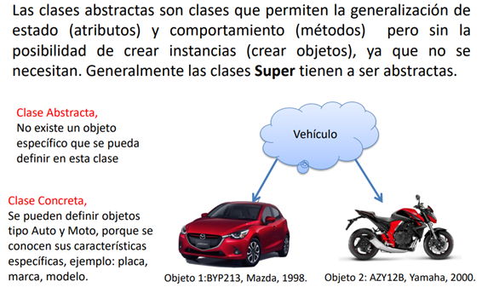

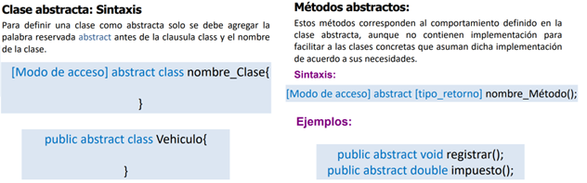

Diagrama de casos de uso

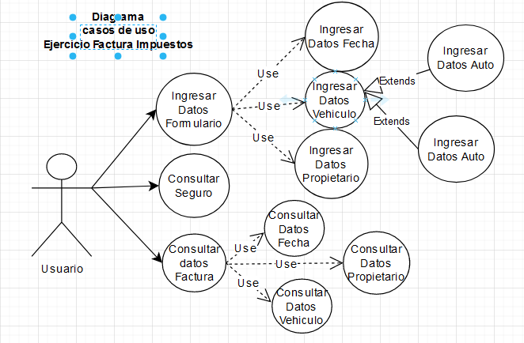

1. **Práctica ejercicio Vehiculos**

El objetivo es aplicar el concepto de Herencia, clases y métodos abstractos en el ejecicio que se ha venido trabajando en clase.

**Clase Vehículo**

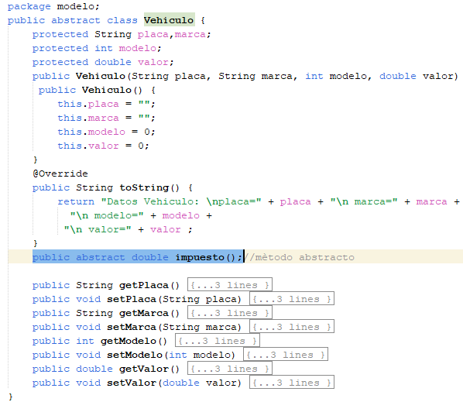

**Clase Moto**

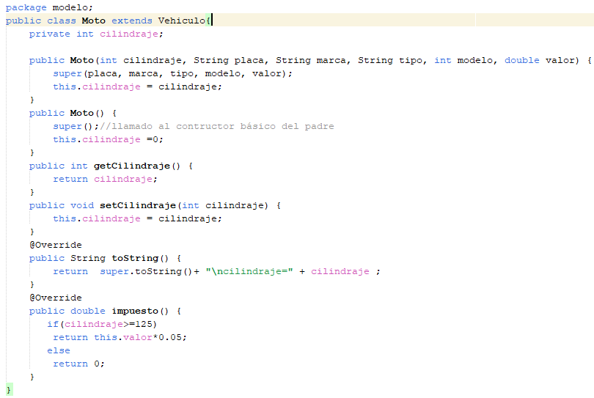

**Observar**

Mediante la palabra **extends** se aplica el mecanismo de la herencia.

Es importante generar los constructores de todas las clases, en este caso los constructores de las clases hijas invocan los constructores de la clase padre usando la palabra super.

**Clase Auto**

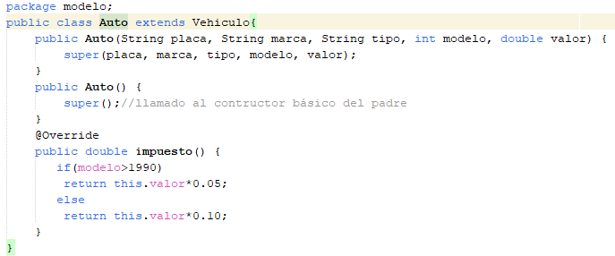

**Clase Factura**

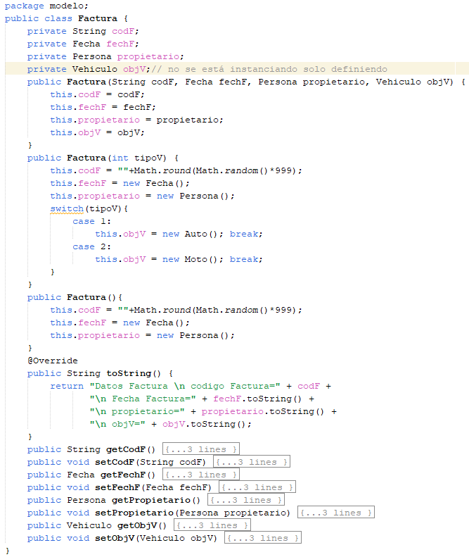

Se implementa un nuevo constructor que permitirá iniciar el objeto vehículo a partir del parámetro **tipoV**, y en el constructor básico se le delega el inicio del objeto **Vehiculo** al controlador.

**Clase Controlador**

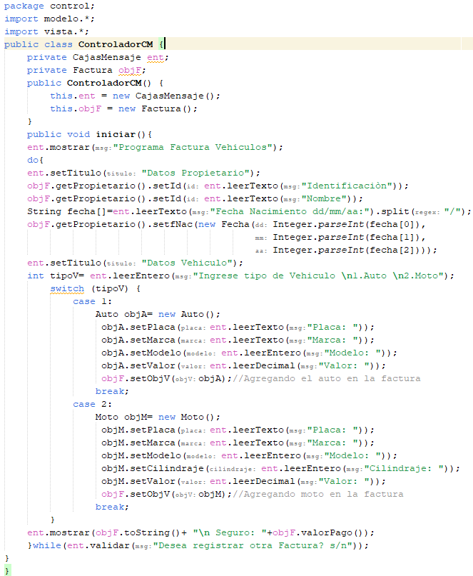

Observar

En este caso el controlador tendrá la responsabilidad de crear los objetos tipo Vehiculo.  
Para establecer el objeto vehículo en la clase **Factura** se crean los objetos auxiliares **Auto** y **Moto** dependiendo de la selección del usuario mediante un switch.

Usando las siguientes líneas

**objF.setObjV(objA); //caso 1**

**objF.setObjV(objM);// caso 2**

**Resultado de ejecución**

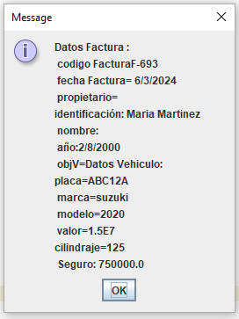

**Próxima Clase**

* Ver Bitácora OneDrive e ingresar a Moodle revisar material complementario
* Repasar el concepto de Polimorfismo
* Consultar concepto de ArrayList realizar ejercicio que aparece en Moodle en enlace Uso de ArrayList